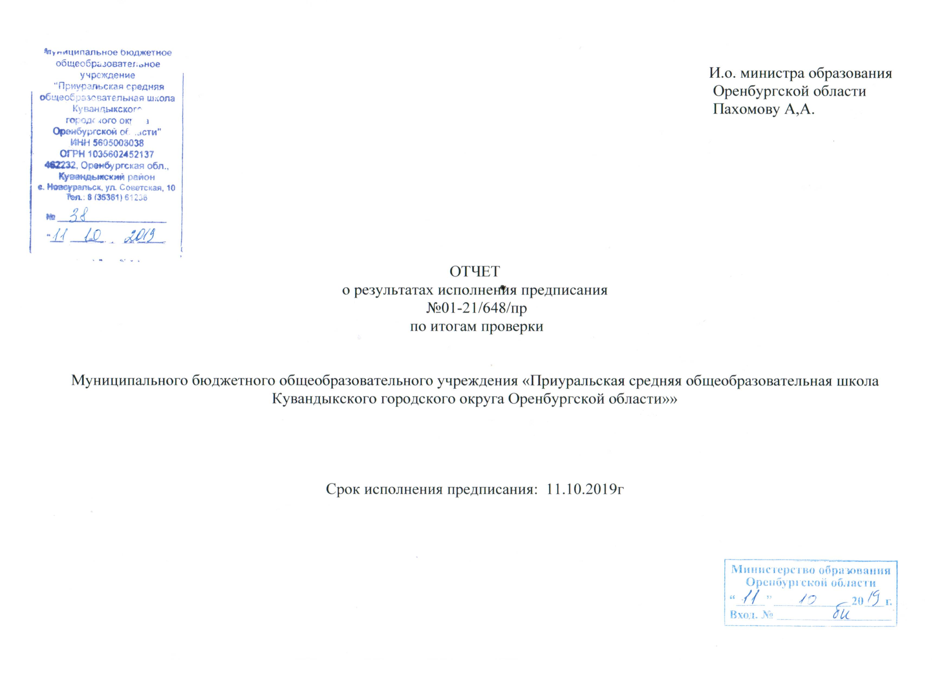

 | Перечень выявленных нарушений | Пункт (абзац) нормативного правового акта и нормативный правовой акт, требования которого нарушено | Принятые меры | Копии документов и иных источников, подтверждающих устранение нарушения
1 | 1.1. Локальные нормативные акты «Положение о формах, периодичности, порядке текущего контроля успеваемости и промежуточной аттестации обучающихся», «Положение о порядке и основаниях перевода, отчисления обучающихся», «Правила внутреннего распорядка для учащихся», «Положение о формах обучения» противоречат действующему законодательству;  1.2. Не в полном объеме осуществлена промежуточная аттестация обучающихся по результатам освоения образовательных программ, в том числе отдельной части или всего объема учебного предмета, курса, дисциплины (модуля) образовательных программ в 2017-2018 учебном году;  1.3. Не обеспечено в полной мере функционирование внутренней системы оценки качества образования;  1.4. Не учитываются мнения советов обучающихся, советов родителей (законных представителей) несовершеннолетних, при принятии локальных нормативных актов, затрагивающих их права;  .  1.5. Не установлен локальным нормативным актом порядок обучения по индивидуальному учебному плану, в том числе ускоренное обучение, в пределах осваиваемой образовательной программы;  1.6. Не осуществляется текущий контроль успеваемости обучающихся по элективным курсам в 10-11 классах;  1.7. Не обеспечена безопасность обучающихся во время пребывания в организации, осуществляющей образовательную деятельность:  - отсутствует целостность ограждения по периметру образовательной организации;  - не организована охрана объектов (территорий) путем привлечения сотрудников охранных организаций;  1.8. Не организовано систематическое повышение профессионального уровня педагогических работников Ажмурзиной Г.Л., Ажмурзина Е.А., Давлетшиной Ф.М., Исхаковой Е.М.;  1.9. Образовательной организацией не установлен образец справки об обучении или о периоде обучения для лиц, не прошедших итоговую аттестацию или получивших на итоговой аттестации неудовлетворительные результаты, а также для лиц, освоивших часть образовательной программы и (или) отчисленным из организации;  1.10. Не организовано проведение индивидуальных коррекционных занятий с педагогом-психологом обучающихся с ограниченными возможностями здоровья. | Ст. 12, ст. 17, ст. 28, ч. 3 ст. 30, п. 3 ч. 1 ст. 34, п. 8 ч. 1 ст. 41, п. 7 ч. 1 ст. 48, ст. 58, ч. 12 ст. 60, ст. 61, ч. 3 ст. 79 Федерального закона от 29.12.2012 № 273-ФЗ «Об образовании в Российской Федерации»: | Локальные нормативные акты «Положение о формах, периодичности, порядке текущего контроля успеваемости и промежуточной аттестации обучающихся», «Правила внутреннего распорядка для учащихся» утверждены в новой редакции и приведены в соответствие с действующим законодательством. В «Положение о порядке и основаниях перевода, отчисления обучающихся» внесены изменения в п. 2.1., 3.1., 3.2. В «Положение о формах обучения» внесено изменение в п.2.1., 2.2.  Промежуточная аттестация проведена в каждом классе по каждому предмету с оформлением протоколов. Сформирована сводная ведомость промежуточной аттестации  В соответствии с положением о ВСОКО проведен анализ реализации ВСОКО за 2018-2019 учебный год, разработан план реализации ВСОКО на 2019-2020 учебный год  Локальные акты, затрагивающие интересы обучающихся, рассмотрены на родительском комитете школы (протокол №1 от 02.09.2019), на совете ученического самоуправления (протокол №1от 02.09.2019)  Разработано положение об индивидуальном учебном плане в новой редакции, принято решением педагогического совета (протокол № 12 от 29.08.2019)  В положение об элективных курсах внесено изменение в п. 6.2., 6.3.,  предусматривающее текущий контроль успеваемости обучающихся по элективным курсам в 10-11 классах, утверждено приказом №172-од от 02.09.2019  Вопросы обеспечения безопасности, привлечения сотрудников охранных организаций, восстановления целостности ограждения рассматривались на педагогическом совете (протокол №6 от 30.05.2019), совещании при директоре (протокол №6 от 30.08.2019), общешкольном родительском собрании (протокол № 1 от 19.09.2019 ). Были направлены письма на имя главы Кувандыкского городского округа, заместителя главы, начальника управления образования о содействии в решении этого вопроса, заключены договора на материалы для ремонта. Принята программа развития школы.  Организовано повышение профессионального уровня педагогических работников путем прохождения курсовой подготовки.  Образцы справок об обучении или о периоде обучения для лиц, не прошедших итоговую аттестацию или получивших на итоговой аттестации неудовлетворительные результаты, а также для лиц, освоивших часть образовательной программы и (или) отчисленным из организации утверждены приказом № 119-од от 03.06.2019г  Педагогом-психологом составлен план и организовано проведение индивидуальных коррекционных занятий с обучающихся с ограниченными возможностями здоровья. | Копии локальных нормативных актов  Копии сводных ведомостей промежуточной аттестации обучающихся по результатам освоения образовательных программ  Копии положения о внутренней системе оценки качества образования, анализ функционирования внутренней системы оценки качества образования, аналитические справки  Копия локального нормативного акта, копии протоколов родительского комитета школы и совета ученического самоуправления  Копия нормативного локального акта  Копия локального акта, закрепляющего осуществление текущего контроля успеваемости обучающихся по элективным курсам в 10-11 классах, копии журнала, копия учебного плана СОО  Копии документов, копии договоров, гарантийное письмо главы муниципального образования Кувандыкский городской округ, копия программы развития школы  Копии удостоверений, подтверждающие повышение профессионального уровня  педагогических работников Ажмурзиной Г.Л., Ажмурзина Е.А., Давлетшиной Ф.М.  Исхаковой Е.М.;  Копия приказа, копии справок  План проведения индивидуальных коррекционных занятий с педагогом-психологом обучающихся с ограниченными возможностями здоровья.
2 | 2.1. Пояснительная записка не раскрывает общие подходы к организации внеурочной деятельности;  2.2. программа формирования универсальных учебных действий у обучающихся не содержит типовые задачи формирования личностных, регулятивных, познавательных, коммуникативных универсальных учебных действий;  2.3. программа формирования экологической культуры, здорового и безопасного образа жизни не содержит методику и инструментарий мониторинга достижения планируемых результатов по формированию экологической культуры, культуры здорового и безопасного образа жизни обучающихся;  2.4. в программе коррекционной работы отсутствуют планируемые результаты;  2.5. план внеурочной деятельности не определяет объем внеурочной деятельности для обучающихся при получении начального общего образования (до 1350 часов за четыре года обучения);  2. 6. в системе условий реализации основной образовательной программы начального общего образования отсутствуют обоснование необходимых изменений в имеющихся условиях в соответствии с приоритетами основной образовательной программы начального общего образования образовательной организации и контроль за состоянием системы условий. | Приказ Министерства образования и науки Российской Федерации от 06.10.2009 № 373 «Об утверждении и введении в действие федерального государственного образовательного стандарта начального общего образования» | В образовательную программу начального общего образования внесены изменения в пояснительную записку; в программу формирования универсальных учебных действий; в программу формирования экологической культуры, здорового и безопасного образа жизни; в программу коррекционной работы; в план внеурочной деятельности; в систему условий реализации основной образовательной программы начального общего образования. | Копия образовательной программы начального общего образования
3 | 3.1. Планируемые результаты освоения обучающимися основной образовательной программы основного общего образования не являются содержательной и критериальной основой для разработки рабочих программ курсов внеурочной деятельности;  3.2. программа развития универсальных учебных действий не содержит систему оценки деятельности организации, осуществляющей образовательную деятельность, по формированию и развитию универсальных учебных действий у обучающихся;  3.3. программа воспитания и социализации обучающихся не содержит систему поощрений социальной успешности и проявлений активной жизненной позиции обучающихся;  3.4. план внеурочной деятельности не определяет объем внеурочной деятельности на уровне основного общего образования (до 1750 часов за пять лет обучения)  3.5. в системе условий реализации основной образовательной программы основного общего образования отсутствует обоснование необходимых изменений в имеющихся условиях в соответствии с приоритетами основной образовательной программы основного общего образования образовательной организации. | Приказ Министерства образования и науки Российской Федерации от 17.12.2010 № 1897 «Об утверждении федерального государственного образовательного стандарта основного общего образования» | В образовательную программу основного общего образования внесены изменения в планируемые результаты освоения обучающимися основной образовательной программы основного общего образования; программу развития универсальных учебных действий; программу воспитания и социализации обучающихся; в план внеурочной деятельности; в систему условий реализации основной образовательной программы основного общего образования | Копия образовательной программы основного общего образования
44 | Не имеет дополнительного профессионального образования в области государственного и муниципального управления, менеджмента и экономики заместитель руководителя образовательной организации Сеитова С.С.  . | Приказ Министерства здравоохранения и социального развития РФ от 26.08.2010 № 761н «Об утверждении Единого квалификационного справочника должностей руководителей, специалистов и служащих, раздел «Квалификационные характеристики должностей работников образования» | Сеитова С.С. проходит обучение в области государственного и муниципального управления, менеджмента и экономики | Договор об обучении Справка об обучении
5 | В заявлении родителями (законными представителями) ребенка не указываются следующие сведения: место жительства ребенка, контактные телефоны родителей (законных представителей). | Приказ Министерства образования и науки Российской Федерации от 22.01.2014 № 32 «Об утверждении Порядка приема граждан на обучение по образовательным программам начального общего, основного общего и среднего общего образования» | Разработан образец заявления родителей (законных представителей) ребенка с указанием сведений о месте жительства ребенка, контактных телефонах родителей (законных представителей). Справка утверждена приказом № 119-од от 03.06.2019 | Копия образца заявления прилагаются
6 | На официальном сайте образовательной организации в подразделе «Образование» отсутствует информация об аннотациях к рабочим программам курсов внеурочной деятельности с приложением их копий. | Приказ Федеральной службы по надзору в сфере образования и науки от 29.05.2014 № 785 «Об утверждении требований к структуре официального сайта образовательной организации в информационно-телекоммуникационной сети «Интернет» . и формату представления на нем информации» | На официальном сайте образовательной организации в подразделе «Образование» размещена информация об аннотациях к рабочим программам курсов внеурочной деятельности с приложением их копий. | priuralshool.ucoz.ru
7 | В книге регистрации выданных документов об образовании отсутствуют подписи уполномоченного лица образовательной организации, выдавшего аттестаты. | Приказ Министерства образования и науки Российской Федерации от 14.02.2014 № 115 «Об утверждении Порядка заполнения, учета и выдачи аттестатов об основном общем и среднем общем образовании и их дубликатов» | В книге регистрации выданных документов об образовании проставлена подпись уполномоченного лица, выдавшего аттестаты | Копии книг регистрации выданных документов об образовании за 2018, 2019г.
8 | В распорядительном акте образовательной организации не указывается дата зачисления обучающегося, принятого в порядке перевода из другой образовательной организации | Приказ Министерства образования и науки Российской Федерации от 12.03.2014 № 177 «Об утверждении порядка и условий осуществления перевода обучающихся из одной организации, осуществляющей образовательную деятельность по образовательным программам начального общего, основного общего и среднего общего образования, в другие организации, осуществляющие образовательную деятельность по образовательным программам соответствующих уровня и направленности» | В распорядительный акт (приказ) о зачислении обучающегося внесено изменение и указывается дата зачисления обучающегося, принятого в порядке перевода из другой образовательной организации | Копии приказов о зачислении обучающихся, принятых в порядке перевода из другой образовательной организации
9 | 9.1. При входе в образовательную организацию отсутствует вывеска с названием организации, графиком работы организации, планом здания, выполненная рельефно-точечным шрифтом Брайля и на контрастном фоне; | Приказ Министерства образования и науки Российской Федерации от 09.11.2015 № 1309 «Об утверждении Порядка обеспечения условий доступности для инвалидов объектов и предоставляемых услуг в сфере образования, а также оказания им при этом необходимой помощи»: | Изучен приказ Министерства образования и науки Российской Федерации от 09.11.2015 № 1309 «Об утверждении Порядка обеспечения условий доступности для инвалидов объектов и предоставляемых услуг в сфере образования, а также оказания им при этом необходимой помощи». В соответствии с п. 4а данного приказа заключен договор на изготовление вывески с | Макет вывески, платежное поручение, подтверждающее проведение оплаты
